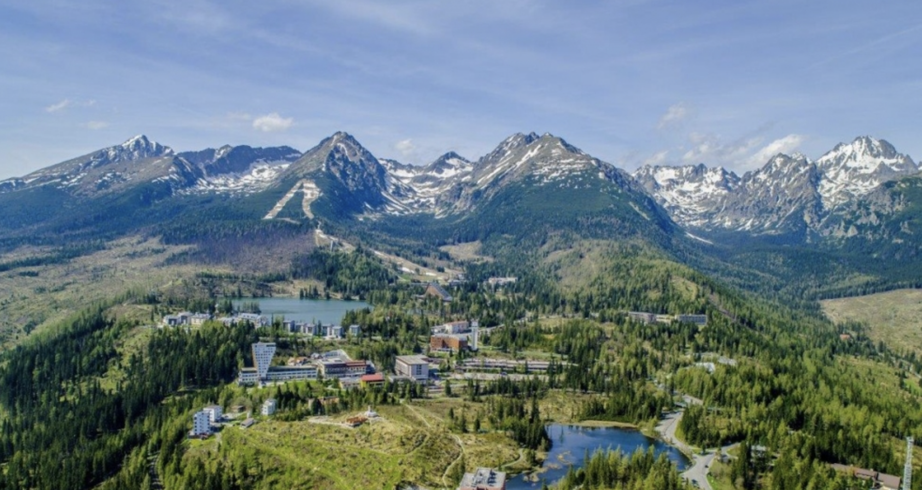

XVII. Odborný seminár DDD Tatry
30.11.-2.12.2021

Pozvánka

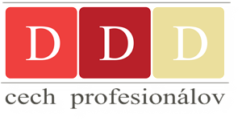

Cech profesionálov DDD pripravuje XVII. odborný seminár s medzinárodnou účasťou v oblasti dezinfekcie, dezinsekcie a deratizácie pre firmy pôsobiace v DDD a akademickú obec.
Seminár sa uskutočni v dňoch 30.11.-2.12.2021, Štrbské Pleso, Hotel SOREA Trigan***.

Vážení partneri a kolegovia, dovoľujeme si vás pozvať̌ na túto už tradičnú akciu. Zároveň̌
ponúknuť možnosť aktívnej účasti formou prezentácie vašej firmy a produktov (vystavovateľ̌).

Seminár bude zameraný v odborných prednáškach na aktuálne témy prezentované poprednými odborníkmi z: akademickej obce, štátnej správy, školiacich stredísk, certifikačných inštitúcii,
odborníkov so skúsenosťami z praxe, vrátane prezentácie známych i nových firiem dodávajúce prípravky a techniku DDD.

Nadväzný sprievodný program bude zameraný na nenáročné poznávacie vychádzky po Štrbskom Plese a jeho okolia so sprievodcom, návšteva ďalších tatranských osád tatranskou železnicou. V hoteli prezentácia tatranskej prírody a práce horskej služby, možnosť aktívneho relaxu v bazénoch a fitnes. Program bude upravovaný podľa záujmu a požiadaviek účastníkov.
Bližšie informácie budú zverejnené spolu s pozvánkou a návratkou na webovej stránke: www.cechprofesionalovddd.sk v polovici októbra 2021, 00421 /0/ 907 535 675, predseda cechu
Ubytovanie treba dohodnúť priamo v hoteli Sorea Trigan s heslom: „Seminár DDD“
Hotel: trigan@sorea.sk tel.: 00421 (0) 52 3211 850

Seminár sa bude riadiť podľa epidemiologickej situácie na Slovensku v čase konania seminára.

Registrácia:
https://docs.google.com/forms/d/1kW9q7_45VFxVedyJDAFPi1gH5RBMDHgijj12LuH7qDc/edit


